الجمهورية الجزائرية الديمقراطية الشعبية
ثانــــويــــة سعيدي خلف الله السنة الدراسية:2014 -2015
سيدي أحمد -سعيدة- التاريخ: 28/04/2015
المستوى: أولى جذع مشترك علوم وتكنولوجيا المـدة: ساعة واحدة
الفرض الأول لثلاثي الثالث في مادة الرياضيات
التمرين الأول: (10 نقاط)

- الجدول يمثل علامات 30 تلميذ في فرض لمادة الرياضيات (النقطة من 20):

17 | 14 | 13 | 11 | 7 | 6 | العلامات
2 | 4 | 7 | 9 | 5 | 3 | عدد التلاميذ

- أحسب: المدى ، المنوال 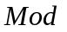، الوسيط 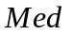 والوسط الحسابي 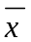 لهذه السلسلة.
- بوب المعطيات السابقة في جدول إلى فئات طول كل واحدة منها 4 نقاط ثم أحسب مراكز هذه الفئات.
- أحسب الوسط الحسابي والوسيط لسلسلة الجديدة.

التمرين الثاني:(10 نقاط)

- المستوي المنسوب إلى معلم متعامد ومتجانس 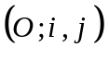: نعتبر النقط 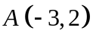 ، 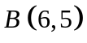 ، 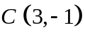 .
- عين إحداثيات النقطة منتصف القطعة 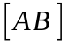.
- عين إحداثيات النقطة 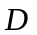 حتى يكون الرباعي 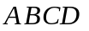 متوازي أضلاع.
- عدد حقيقي، نعتبر النقطة 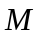 حيث: 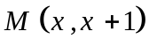.
- عين مركبات الشعاع 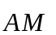 ثم استنتج قيمة حتى تكون النقط 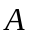 و 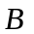 و في إستقامية.
- أوجد معادلة المستقيم 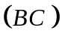 .
- أوجد معادلة المستقيم 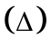 الذي يشمل النقطة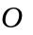 ويوازي المستقيم الذي معادلته 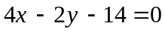.

أستاذ المادة: عبدالقادر بلقرين  يتمنى لكم: التوفيق والنجاح | الصفحـة : 1/1 | انـــتـــهــى
أساتذة المادة يتمنون لكم:  التوفيق والنجاح | الصفحـة : 2/2 | انـــتـــهــى

